**POUTNÍ MŠE SVATÁ V HORNÍM DVOŘIŠTI V SOBOTU 24. 09. 2016 V 15.00**

ZE SVÁTKU SV.ARCHANDĚLA MICHAELA-PATRONA OBCE ,V KLASICKÉM ŘÍMSKÉM RITU

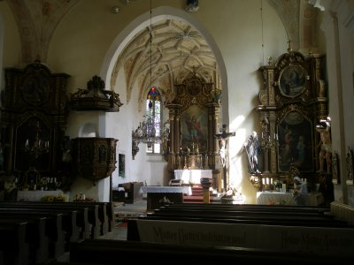

Sv. Michaeli Archanděli, braň nás v boji proti Zlému......

Srdečně vás zveme na  mši svatou do gotického kostela sv. Archanděla Michaela v Horním Dvořišti v sobotu 24. září 2016 v 15.00 hodin.

Michael znamená v překladu: ,,Kdo je jako Bůh. Je to nejvyšší hlava nebeského vojska, andělů věrných Bohu. Je patronem Církve, která ho vzývá jako ochránce proti silám zla. V Bibli je citován pětkrát. Využijme jeho pomoci.

